Thứ ……… , ngày ……… tháng …… năm 2020
PHIẾU ÔN TẬP SỐ 1
Môn: Toán
Họ và tên: ……………………………………………… Lớp:

Khoanh vào chữ cái trước ý trả lời đúng nhất .
Câu 1: Kết quả của phép tính 19 – 3 – 4 = là:
A. 12 B. 11 C. 10 D. 9
Câu 2: Số liền trước của 20 là:
A. 18 B. 19 C. 20 D. 17
Câu 3: Cho phép tính: 15 – 1 11 + 3. Dấu cần điền vào ô trống sau là:
A. > B. < C. = D. !
Câu 4: Sắp xếp các số: 10, 15, 9, 20 theo thứ tự từ bé đến lớn:
A. 10, 15, 9, 20 C. 9, 10, 15, 20
B. 10, 9, 15, 20 D. 20, 15, 10, 9
Câu 5: Số 17 gồm:
A. 1 chục và 7 đơn vị. C. 7 chục và 1 đơn vị.
B. 0 chục và 7 đơn vị. D. 7 chục và 0 đơn vị.
Câu 6: Quan sát hình bên, cho biết có bao nhiêu hình vuông?

A

B
C
D
E

A

B
C
D
E
A. 15 hình vuông
B. 16 hình vuông
C. 17 hình vuông
D. 18 hình vuông

A

B
C
D
E

A

B
C
D
E

A

B
C
D
E

A

B
C
D
E

Câu 7: Đặt tính rồi tính.
14 + 5 16 + 0 19 – 7 18 – 8
.…........ ….......... …............ …............
………. ……….. ………… ………….
………. ……….. ………… ………….
Câu 8: Tính nhẩm
10 + 5 =…. 12 + 4 =…. 12 + 3 + 4 =….
15 – 5 =…. 16 – 4 =…. 19 – 3 – 4 =….
Câu 9: Điền dấu (>, <, =) vào chỗ chấm:
18 – 8 …. 11 13 …. 19 – 6 12 – 2 …. 11 – 1
15 + 4 …. 14 17 …. 17 – 0 16 – 4 …. 14 + 1
Câu 10: Điền số thích hợp vào ô trống (theo mẫu):
1
14
2
3
4
5
6

13
1
18
4
0
5
3
8

19

Thứ ……… , ngày ……… tháng …… năm 2020
PHIẾU ÔN TẬP SỐ 2
Môn: Toán
Họ và tên: ……………………………………………… Lớp:
Khoanh vào chữ cái trước ý trả lời đúng nhất (từ câu 1 đến câu 6) và hoàn thành các bài tập còn lại theo yêu cầu của đề bài.
Câu 1: Kết quả của phép tính 18 - 2 =….. là:
A. 15 B. 16 C. 17 D. 18
Câu 2: Số 14 là kết quả của phép tính nào dưới đây?
A. 10 + 2 B. 14 - 4 C. 15 - 1 D. 12 + 3
Câu 3: Cho phép tính: 17 - 5 16 - 3. Dấu cần điền vào ô trống sau là:
A. > B. < C. = D. !
Câu 4: Trong các số dưới đây: 14, 18, 10, 13. Số lớn nhất là:
A. 18 B. 14 C. 10 D. 13
Câu 5: Chọn câu trả lời đúng: Bạn My có 11 que kem, bạn Hải có 5 que kem. Hỏi cả hai bạn có tất cả bao nhiêu que kem?
A. 15 que kem C. 17 que kem
B. 16 que kem D. 18 que kem
Câu 6: Số liền trước của số 12 là:
A. 13 B. 14 C. 10 D. 11

A

B
C
D
E

A

B
C
D
E
Câu 7: Đặt tính rồi tính.
19 - 9 10 + 7 17 - 3 11 + 1
.…........ ….......... …............ …............
………. ……….. ………… ………….
………. ……….. ………… ………….
Câu 8: Tính nhẩm
14 + 3 – 2 = …. 13 + 6 - 9 =…. 12 + 3 – 3 =….
18 – 8 + 1 = …. 11 + 2 - 3 =…. 12 + 7 - 2 =….
Câu 9: Trong các số sau: 17, 10, 12, 14, 19
- Số lớn nhất là: ……
b. Số bé nhất là: ……
Câu 10: Điền dấu (> ; < ; =) thích hợp vào ô trống:
12 – 2 11 18 19 – 5 14 – 4 10 – 0
16 – 4 14 15 10 + 5 17 – 6 11 + 1
10 + 7 17 13 17 – 3 19 – 5 19 – 8
Câu 11: Viết phép tính thích hợp.
Chi hái : 12 bông hoa.
Trang hái : 3 bông hoa.
Cả hai bạn hái : … bông hoa?

***Chúc em làm bài tốt***

Thứ ……… , ngày ……… tháng …… năm 2020
PHIẾU ÔN TẬP SỐ 3
Môn: Toán
Câu 1: Kết quả của phép tính: 10 + 6 - 6 =….. là:
A. 10 B. 11 C. 12 D. 13
Câu 2: Số liền trước của số 20 là số nào?
A. 13 B. 14 C. 15 D. 19
Câu 3: Cho phép tính: 16 + 3 17 + 2. Dấu cần điền vào ô trống sau là:
A. > B. < C. = D. !.
Câu 4: Sắp xếp các số: 19, 12, 9, 15, 16 theo thứ tự từ lớn đến bé:
A. 19, 15, 16, 12, 9 C. 16, 15, 19, 12, 9
B. 19, 16, 15, 12, 9 D. 9, 12, 15, 16, 19
Câu 5: Lớp có 15 học sinh, thêm 4 học sinh mới vào học. Hỏi lớp có tất cả bao nhiêu học sinh?
A. 15 học sinh B.11 học sinh. C.14 học sinh D. 19 học sinh
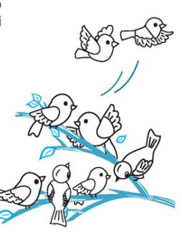
Câu 6: Chọn phép tính thích hợp với hình vẽ:
A. 6 + 2 = 8 C. 2 + 6 = 8
B. 8 – 2 = 6 D. 8 – 0 = 8

A

B
C
D
E

A

B
C
D
E

A

B
C
D
E

A

B
C
D
E

A

B
C
D
E

A

B
C
D
E
Câu 7: Đặt tính rồi tính.
17 - 4 13 + 6 14 + 2 19 - 5
.…........ ….......... …............ …............
………. ……….. ………… ………….
………. ……….. ………… ………….
Câu 8: Tính.
10 + 3 + 5 =…. 15 – 1 + 2 =…. 19 - 3 + 1 =….
13 – 3 + 3 =…. 18 – 8 + 5 =…. 14 - 2 - 2=….


Câu 9: Nối phép tính với kết quả thích hợp:
14 + 5
19 - 3
15 + 2
18 - 3
10 + 4
14
16
17
18
19
15
19 - 1

Câu 10: Điền số?

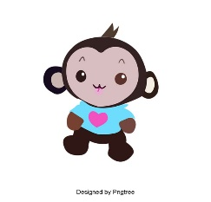

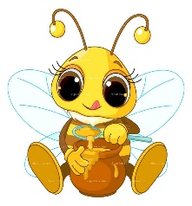

15
+ 4
- 9
+ 6
- 4

Thứ ……… , ngày ……… tháng …… năm 2020
PHIẾU ÔN TẬP SỐ 4
Môn: Toán

Câu 1: Kết quả của phép tính: 11 + 3 – 4 = …. là:
A. 7 B. 8 C. 9 D. 10
Câu 2: Cho các số: 2; 17; 15; 10. Số lớn nhất là:
A. 2 B. 17 C. 15 D. 10
Câu 3: Ta có: 12 + 5 = 11 + . Số điền vào ô trống là:
A. 4 B. 6 C. 9 D. 10
Câu 4: Chọn cách sắp xếp đúng theo thứ thự từ bé đến lớn:
A. 8; 12; 9; 14 C. 8; 9; 12; 14
B. 14; 12; 9; 8 D. 8; 9; 14; 12
Câu 5: Cho phép tính: 12 + 3 14 + 3. Dấu cần điền vào ô trống sau là:
A. > B. < C. = D. +




Câu 6: Nối.
18
12
10
15
16
13

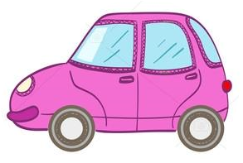
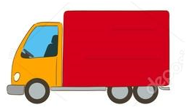


……..
15
..........
…..
Câu 7: Số.
+ 2 - 4 + 6
Câu 8: Tính.
13 + 3 19 – 4 7 + 11 15 – 5 8 – 5
……… ……… ……… ………. ……..
……… ……… ……… ………. ……..
……… ……… ……… ………. ……..
Câu 9: Sắp xếp các số: 9; 3; 17; 15; 0; 20.
a) Theo thứ tự từ bé đến lớn: …………………………………………..
b) Theo thứ tự từ lớn đến bé: …………………………………………..
Câu 10: Lớp em trồng được 11 cây hoa, sau đó trồng thêm 6 cây hoa nữa. Hỏi lớp em trồng được tất cả bao nhiêu cây hoa?
Tóm tắt:
Bài giải
Có: ….. cây hoa
Trồng thêm: ….. cây hoa
Có tất cả: ….. cây hoa?

Câu 11: Đội đồng ca của lớp 1B có 14 bạn nữ và 5 bạn nam. Hỏi đội đồng ca của lớp 1B có tất cả bao nhiêu bạn?
Bài giải
Tóm tắt:
Bạn nữ: ….. bạn
Bạn nam: …..bạn
Có tất cả:….bạn?

Chúc các em làm bài tốt!

Thứ ……… , ngày ……… tháng …… năm 2020
PHIẾU ÔN TẬP SỐ 5
Môn: Toán

Họ và tên: ……………………………………………… Lớp:
19
4
3
…
Câu 1: Kết quả của phép tính - + = là:

A. 18 B. 8 C. 9 D. 10
Câu 2: Trong các số sau: 10, 14, 19, 18 số bé nhất là:
A. 10 B. 14 C. 18 D. 19
Câu 3: Số liền trước số 19 là:
A. 12 B. 20 C. 18 D. 17
Câu 4: Sắp xếp các số: 11, 14, 17, 13 theo thứ tự từ bé đến lớn:
A. 17, 14, 13, 14 C. 11, 13, 14, 17
B. 17, 13, 11,1 4. D. 11, 14, 17, 13.
Câu 5: Số 19 gồm:
A. 9 chục và 1 đơn vị. C. 10 chục và 9 đơn vị.
B. 1 chục và 9 đơn vị. D. 9 chục và 0 đơn vị.
Câu 6: Quan sát hình bên, cho biết có bao nhiêu điểm, bao nhiêu đoạn thẳng?

A

B
C
D
E

A

B
C
D
E
A. 5 điểm và 8 đoạn thẳng
B. 8 điểm và 5 đoạn thẳng
C. 5 điểm và 7 đoạn thẳng
D. 6 điểm và 5 đoạn thẳng

A

B
C
D
E

A

B
C
D
E

A

B
C
D
E

A

B
C
D
E

Câu 7: Đặt tính rồi tính.
16 + 2 18 - 7 12 + 2 19 - 9
.…........ ….......... …............ …............
………. ……….. ………… ………….
………. ……….. ………… ………….
Câu 8: Tính nhẩm:
10 + 3 =…. 17 – 7 =…. 12 + 3 – 3 =….
13 – 3 =…. 10 + 8 =…. 15 – 2 + 2 =….
Câu 9: Nối số với phép tính thích hợp:
11 + 5
15 - 4
12 + 6
18 + 0
17 + 2 - 0
16 – 2 – 2
18
19
16
12
11

Câu 10: Điền dấu (<, >, =) vào ô trống:
19 11 19 – 3 – 4 10 + 5 + 2
13 – 3 16 + 3 15 – 2 + 4 13 + 2 – 5
Câu 11: Số?

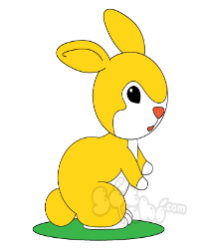



10
…..

…..

12

…..

+ 3
- 2
+ 6
- …

Câu 12: Có 14 con chim đậu trên cành, có thêm 2 con chim bay tới. Hỏi trên cành có tất cả bao nhiêu con chim ?
Tóm tắt:
Bài giải
Có: ….. con chim
Thêm: ……con chim
Có tất cả: …..con chim?

***Chúc em làm bài tốt**
Thứ ……… , ngày ……… tháng …… năm 2020
PHIẾU ÔN TẬP SỐ 1
Môn: Tiếng Việt
Họ và tên: ……………………………………………… Lớp: 1
Câu 1: Nhìn tranh viết chữ:
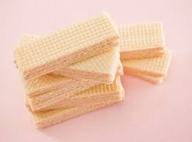
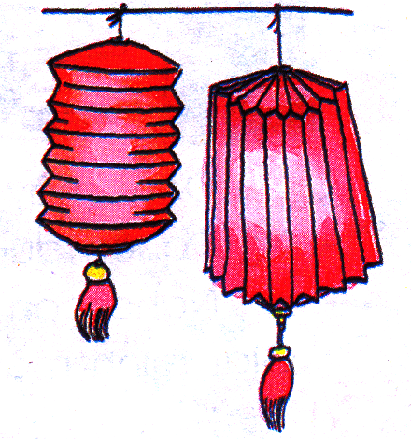
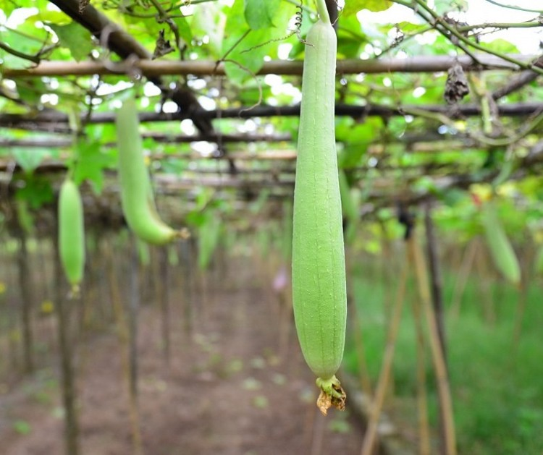
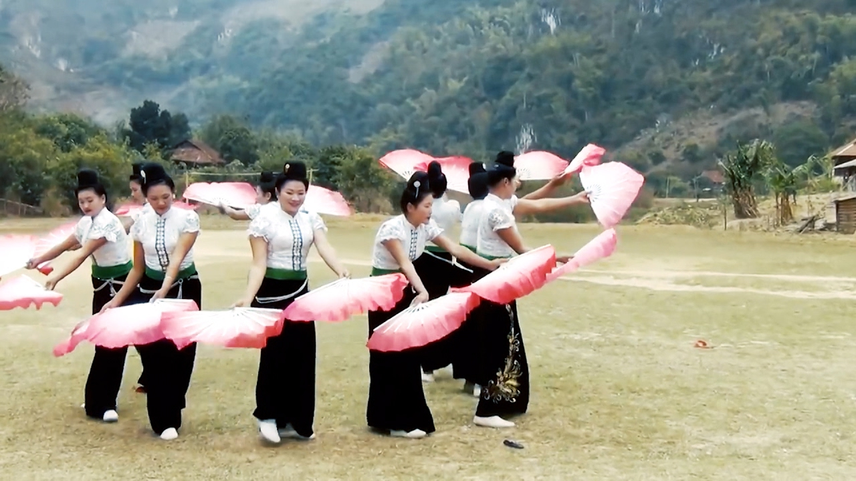

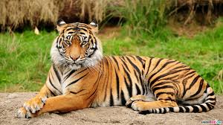
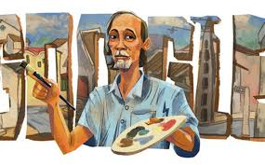
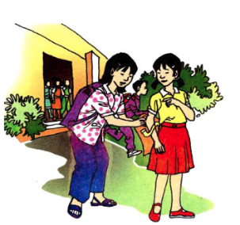

Câu 2: Điền vần oa, op hay up:
gi.......... đỡ
׳

h……… nhóm
.
h........ sĩ
con c…….

.
.

Câu 3: Nối tranh với vần thích hợp:

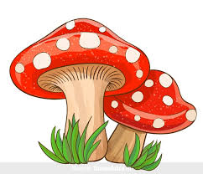
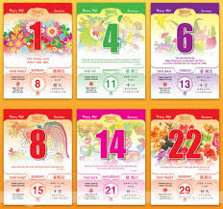
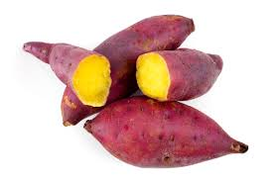
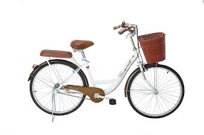

ac
ap
ich
ôp
oai
âm

Câu 4: Điền tiếng trăng, bướm, xâu, kéo hay hót vào chỗ chấm:
- Đàn ……………… bay lượn trong vườn.
- Những chú chim đang …………. trên cành cây.
- Vầng ………….…. tròn như cái đĩa.
- Chị giúp bà ……….. kim.
- Na cùng bạn chơi trò ……….. co.
Câu 5: Nối từ thích hợp để tạo câu hoàn chỉnh.
Mẹ mua cho em
Dòng sông
Giàn mướp nhà bà
Bé cùng bạn
phẳng lặng.
sách giáo khoa mới.
trang trí lớp học.
sai trĩu quả.

Câu 6: Viết lại chính tả đoạn thơ sau.
có một khúc dân ca
thơm lừng hương cỏ dại
có tuổi thơ đẹp mãi
là đất trời quê hương.

.

Thứ ……… , ngày ……… tháng …… năm 2020
PHIẾU ÔN TẬP SỐ 2
Môn: Tiếng Việt
Họ và tên: ……………………………………………… Lớp:
Câu 1: Nhìn tranh viết chữ:
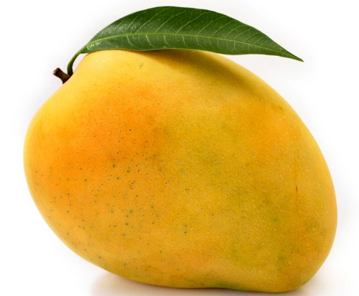
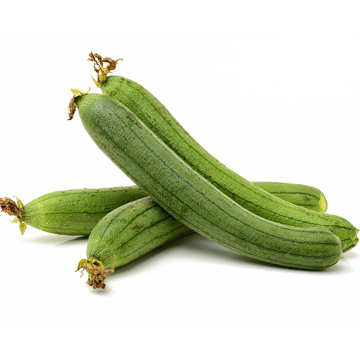
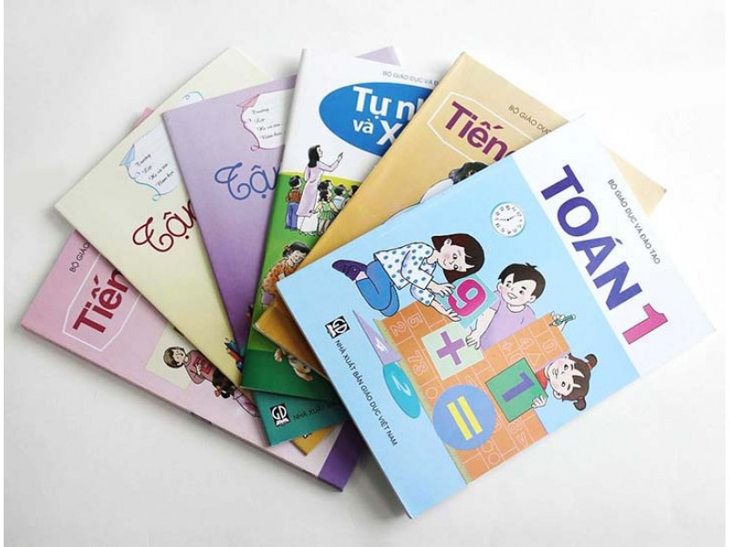


Câu 2: Điền vần up, ip, ep hay ôp.
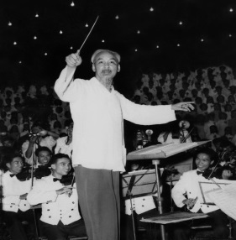
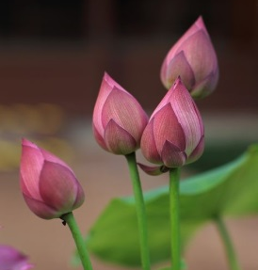

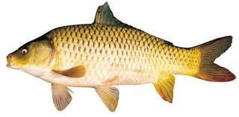

cá ch........
׳

׳

b……. sen
bắt nh………
.
h….. sữa
.

Câu 3: Nối tranh với từ thích hợp:



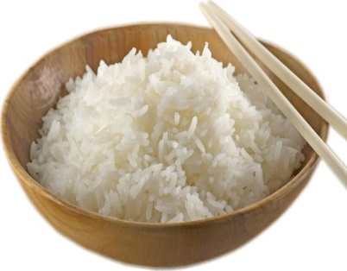
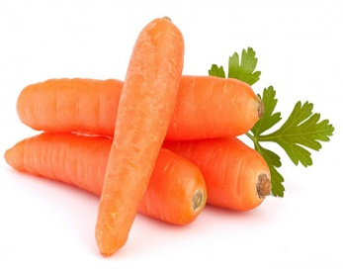
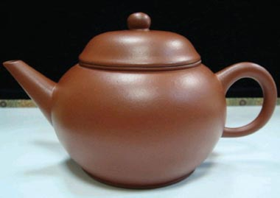
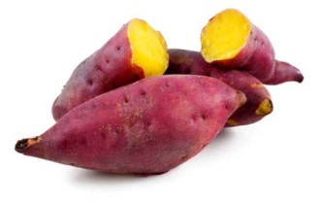
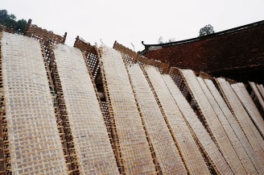
Chùm nho
Cà rốt
Đại bàng
Chén cơm
Cái ấm
Chùm nho
Cà rốt
Đại bàng
Chén cơm
Cái ấm
trái mít
tấm liếp
khoai lang
chích chòe
hoa ban
họa sĩ
/

//

//

/Câu 4: Điền các tiếng sau: mập, bếp, chớp hay miệng
///
tia …………. ……. ga cá …….. cái …………

Câu 5: Nối từ thích hợp để tạo câu hoàn chỉnh.
/
Không vứt giấy vụn

Bà ngoại em

Hương sen

Mùa xuân

nấu xôi gấc rất thơm.

bừa bãi.

cây cối đâm chồi nảy lộc.

thơm ngan ngát.

Câu 6: Viết lại chính tả đoạn thơ sau.
mẹ, mẹ ơi! cô dạy
phải giữ sạch đôi tay
bàn tay mà giây bẩn,
sách áo cũng bẩn ngay.
/

//
/
/

Thứ ……… , ngày ……… tháng …… năm 2020
PHIẾU ÔN TẬP SỐ 3
Môn: Tiếng Việt
Họ và tên: ……………………………………………… Lớp: 1.10
Câu 1: Nhìn tranh viết chữ:

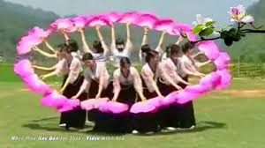

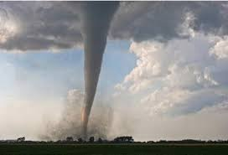

Câu 2: Điền vần oai, oa hay oe.
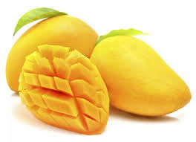
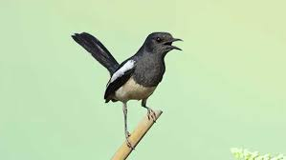
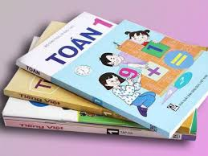


Quả x…….
Chích ch……
Mạnh kh…..
Sách giáo kh…

Câu 3: Nối vần với từ ngữ thích hợp:

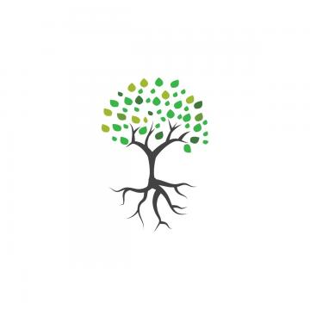
Lớp học
Bài tập
Họp nhóm
Tạp dề
Khắp nơi
Con tép
Xếp khăn
Lộp độp
ap
âp
op
ăp
êp
ơp

Câu 4: Điền bập, chép, chụp hay kịp.
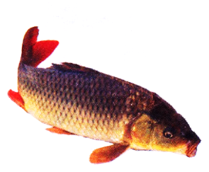

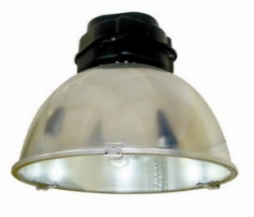
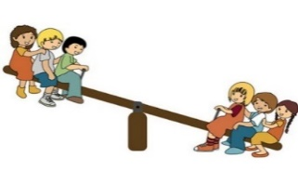

………. bênh cá ………….. đuổi ………… …….……đèn

Câu 5: Nối từ thích hợp để tạo câu hoàn chỉnh.
Bà nướng

Chim bồ câu là

Lan loay hoay

Ở văn phòng trường

có ghế xoay màu đen.

với phiếu bài tập.

biểu tượng của hòa bình.

khoai lang rất thơm.

Câu 6: Viết lại chính tả đoạn thơ sau.
hoa ban xòe cánh trắng
lan tươi màu nắng vàng
cành hồng khoe nụ thắm
bay làn hương dịu dàng.
.
.
.
.

Thứ ……… , ngày ……… tháng …… năm 2020
PHIẾU ÔN TẬP SỐ 4
Môn: Tiếng Việt
Họ và tên: ……………………………………………… Lớp:
Câu 1: Nhìn tranh viết chữ:
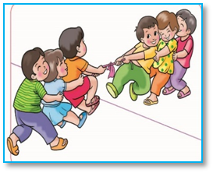
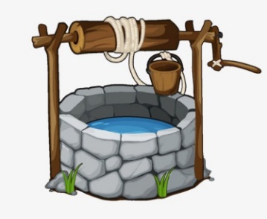
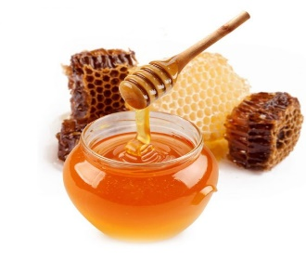
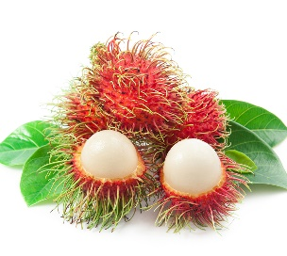

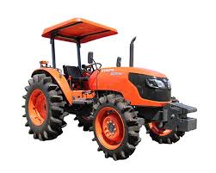
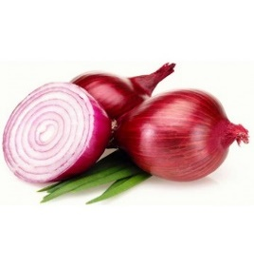

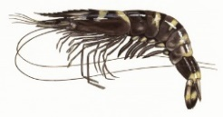
Câu 2: Điền cày, biển, tôm hay hành vào chỗ chấm:
Con ……...có cái lưng cong cong.
Củ ……….tím có vị cay nồng.
.
Máy ………. là bạn của nhà nông.
Bãi ………. quê em cát trắng phau.
ia

oi

ua

ai

ia

oi

ua

ai

ai

bé vẽ lá cờ.
bé vẽ lá cờ.
bé vẽ lá cờ.

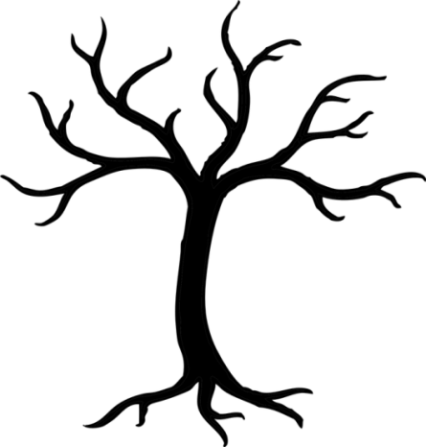

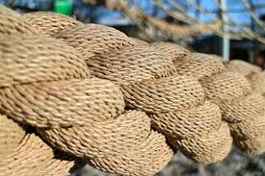

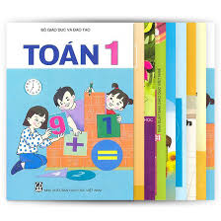
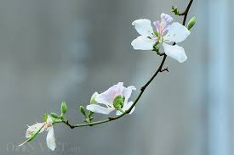
Câu 3: Nối tranh với từ thích hợp:
khám sức khỏe
xoắn thừng

hoa ban
sách toán

Câu 4: Nối từ thích hợp để tạo câu hoàn chỉnh.
Đàn kiến tha

đàn chim hót líu lo.

lá khô về tổ mới.

có nhiều nhà cao tầng.

Sáng chủ nhật

Trên cành cây

Rùa chạy thi với Thỏ.

Trên phố

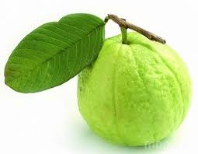

Câu 5: Viết lại chính tả đoạn thơ sau.
cô dạy em tập viết
gió đưa thoảng hương nhài
nắng ghé vào của lớp
xem chúng em học bài.

.

Chúc các em ôn bài tốt!

Thứ ……… , ngày ……… tháng …… năm 2020
PHIẾU ÔN TẬP SỐ 5
Môn: Tiếng Việt
Họ và tên: ……………………………………………… Lớp:
Câu 1: Nhìn tranh viết chữ:
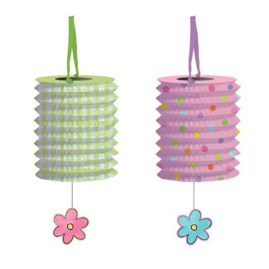


Câu 2: Điền vần oe, oa, oai hay oay.
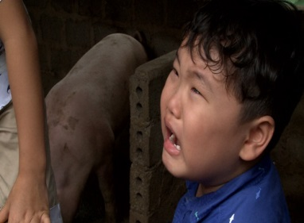
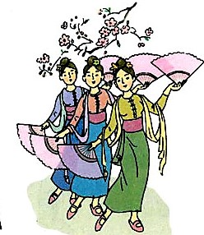
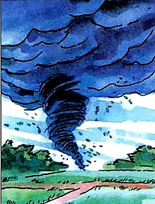
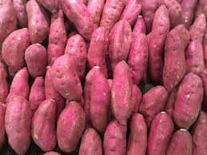

˴
˴
múa x……
kh.......... lang
gió x………
.......... khóc
׳

Câu 3: Nối tranh với từ thích hợp:

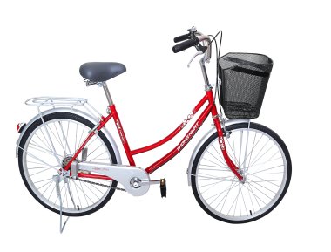
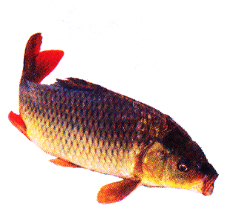
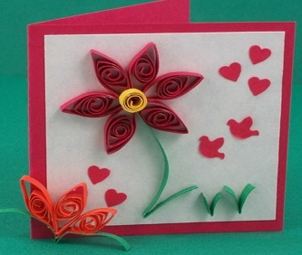

cá chép

hoa đào

tấm thiệp

xe đạp

cuốn sách

Câu 4: Điền tiếng xoay, khoai, khoa hay chòe.
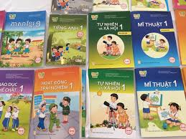

bánh ............ chích …… ghế ................ sách giáo …….

Câu 5: Nối từ thích hợp để tạo câu hoàn chỉnh.
Em cứ loay hoay mãi

Buổi tối, mẹ thường

Những cơn lốc xoáy

Mẹ chiên bánh khoai

thật đáng sợ.

thơm phức.

với bài tập khó.

khóa cửa cổng.

Câu 6: Viết lại đúng chính tả bài thơ sau.
tháng chạp là tháng trồng khoai
tháng giêng trồng đậu, tháng hai trồng cà
tháng ba cày vỡ ruộng ra
tháng tư làm mạ, mưa sa đầy đồng.
.
.

